ПРОТОКОЛ №6
заседания приемной комиссии ОГАПОУ "Шебекинский техникум
промышленности и транспорта"
от 07.09.2023 г.
На заседании приемной комиссии присутствовали:

Якимова Н.А. председатель комиссии
Маслиева О.А. зам.председателя комиссии
Шевлякова Л.А. ответственный секретарь
Кравец Е.В. член комиссии

ПОВЕСТКА ДНЯ:
1. Зачисление абитуриентов в число обучающихся ОГАПОУ «Шебекинский техникум промышленности и транспорта, в группы по программам среднего профессионального образования по очной форме обучения на базе основного общего образования за счёт средств областного бюджета.

СЛУШАЛИ:
Председателя приемной комиссии Якимову Н.А., заместителя председателя приемной комиссии Маслиеву О.А.

ПОСТАНОВИЛИ:
В соответствии с Порядком приема граждан на обучение по образовательным программам среднего профессионального образования, утвержденным приказом Министерства образования и науки Российской Федерации от 23 января 2014 г. №36, зарегистрированным в Министерстве юстиции России 06 марта 2014 г. №31529 зачислить:

1. С 7 сентября 2023 года на 1 курс обучения по программам подготовки специалистов среднего звена по специальностям за счет средств областного бюджета на очную форму обучения согласно рейтингу среднего балла аттестатов абитуриентов, предоставивших оригиналы документов:

1.1. На специальность 09.02.07 Информационные системы и программирование сроком обучения 3 года 10 месяцев на базе основного общего образования:

№ | Дата приёма документов | ФИО | Группа | Средний балл аттестата
1 | 07.09.2023 | Тюков Олег Сергеевич | ИС-13 | 4,1

1.2. На специальность 15.02.16 Технология машиностроения сроком обучения 3 года 10 месяцев на базе основного общего образования:

№ | Дата приёма документов | ФИО | Группа | Средний балл аттестата
1 | 07.09.2023 | Агошкин Дмитрий Александрович | ТМ-13 | 3,63

1.3. На специальность 23.02.07 Техническое обслуживание и ремонт двигателей, систем и агрегатов автомобилей обучения 3 года 10 месяцев на базе основного общего образования:

№ | Дата приёма документов | ФИО | Группа | Средний балл аттестата
1 | 07.09.2023 | Валуйский Николай Андреевич | Р-13 | 3,79

1.4. На специальность 38.02.03 Операционная деятельность в логистике обучения 2 года 10 месяцев на базе основного общего образования:

№ | Дата приёма документов | ФИО | Группа | Средний балл аттестата
1 | 07.09.2023 | Тахтаханов Александр Фуркатович | Л-13 | 3,1

Председателя приемной комиссии 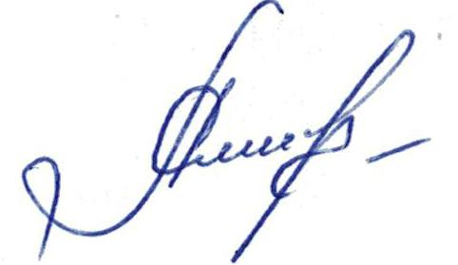 Н.А.Якимова

Ответственный секретарь приемной комиссии 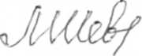 Л.А.Шевлякова

